財政部電子發票整合服務平台（https://www.einvoice.nat.gov.tw）(免費)
B2B(營業人對營業人)於平台開立電子發票程序： 108.01
中正分局
貼心設計
一、申請工商憑證或自然人憑證
貴公司(行號)需先向經濟部工商憑證管理中心(http://moeaca.nat.gov.tw）
申請工商憑證或向各縣市戶政事務所申請負責人之自然人憑證，
並搭配讀卡機於開立或接收電子發票時使用。
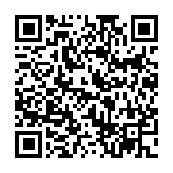
二、向國稅局申請使用電子發票
請至財政部臺北國稅局網站（http://www.ntbt.gov.tw）下載電子發票
專用字軌之空白申請書，填寫後持向所轄國稅局提出申請。
下載空白申請書路徑為：進入本局網址後，點選分稅導覽∕
營業稅/主題專區∕電子發票服務專區/文件下載/電子發票字軌
號碼申請書。如有疑義，可於該網頁點選電子發票操作教學(含
B2B多元交付)下載講義參考。
三、至平台註冊、憑證登錄、接收方式設定、取號、開立及接收發票
進入平台網頁以工商憑證輸入公司統一編號及憑證密碼（或以平
台核發之帳號及密碼）註冊、登入後於功能表單點選主憑證資料
登錄作業、電子發票專用字軌號碼取號、接收方式設定、發票號
碼設定、銷項發票作業、進項接收確認作業等，即可開立及接收
發票。操作方式如有疑義，可上網至Google搜尋‘youtube’，
進入youtube後，搜尋‘電子發票教學’，點選‘財政部電子發
票整合服務平台操作說明-B2B營業人篇’參考運用，或報名參加
本局舉辦之實機操作課程（每週二）。建議貴公司(行號)可先上
測試平台練習操作，網址為https://wwwtest.einvoice.nat.gov.tw，
測試用之統一編號及帳號密碼詳附件，如有任何平台操作相關問
題，歡迎撥打免付費專線0800-521-988。
四、下載開立及接收之發票資料以申報營業稅（免逐筆登錄）
貴公司(行號)如採自行網路申報營業稅，請以帳號密碼登入平台
後，於功能表單點選∕查詢與下載/媒體申報檔，下載TXT申報檔
申報營業稅。如係委託專業代理人申報，請以帳號密碼登入平台
後，於營業人功能選單/營業人授權專業代理人項下，以工商憑證
授權專業代理人。專業代理人需持XCA憑證於平台以營業人身分
註冊後，再從專業代理人處登入，即可下載TXT媒體申報檔。


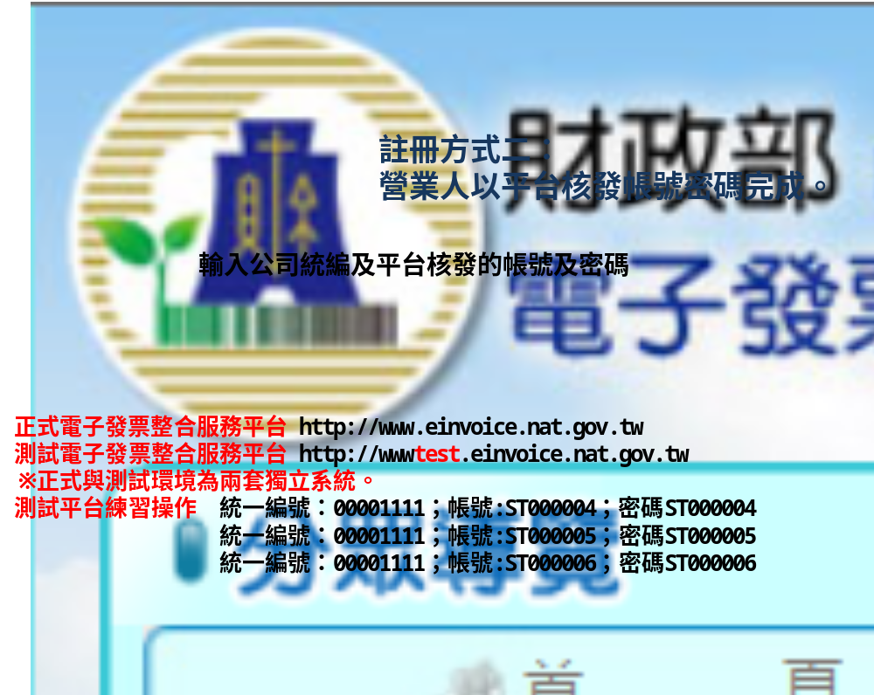
※個人索取無實體電子發票，中獎機會增加，於平台設定匯款帳戶者
，中獎可免印花稅
請鼓勵所屬員工至平台申請手機條碼，消費時以共通性載具(手
機條碼)索取無紙化電子發票，不僅有無實體專屬獎項(100萬元
15組及2,000元10,000組)，增加中獎機會，如有設定匯款帳戶
之消費者，獎金可自動入帳戶，且免徵印花稅。
※申請手機條碼教學
請至youtube搜尋‘手機條碼申請’，點選‘手機條碼申請使用操
作說明’參考；亦可於手機下載雲端發票APP，隨時查閱消費發票
明細。

